# Revista da Universidade Ibirapuera - Universidade Ibirapuera

São Paulo, v. 2, p. 1-6, ago/set. 2020

REDES

**Alecio Galeno¹ Josimar Silva Ribeiro¹ Jorlan da Cruz Araujo¹ Quelvin Tiery¹ Vinicius Frati¹**

Universidade Ibirapuera

Av. Interlagos, 1329 – São Paulo – SP [josimar.ribeiro1@gmail.com](mailto:josimar.ribeiro1@gmail.com)

**Resumo**

Este trabalho tem como objetivo principal mostrar aos usuários como a infraestrutura e serviços de rede estão presentes no seu dia-a-dia. Despertar curiosidade para que busquem conhecimento referente a esse tema. Deseja-se que o usuário final tenha uma visão macro da história da rede, suas funcionalidades, seu abrangência no tema multimídia e como é desenvolvido uma ferramenta multímidia para ser utilizada em rede.

**Palavras-chave:** Rede, Multimídia, Microsoft Teams.

**Abstract**

The main objective of this work is to show users how network infrastructure and services are present in their daily lives. Arouse curiosity for them to seek knowledge on this topic. It is desired that the end user has a macro view of the network's history, its functionalities, its scope in the multimedia theme and how a multimedia tool is developed to be used in a network.

**Keywords: Network, Multimedia, Microsoft Teams**.

## Introdução

Este trabalho apresenta os passos para construir um robô capaz de operar o mercado futuro do índice brasileiro - IBOV. A monografia começa com uma visão geral dos objetivos do trabalho e em seguida apresenta detalhes do planejamento, da determinação do *homebroker* ( plataforma de operação ) e da implementação do software que serão usados no robô. Na compra ou venda serão utilizados sinais fornecidos por indicadores conhecidos no mercado. A perda limite e ganho esperado serão pré programados, sendo que, para minimizar as perdas, quando o resultado estiver positivo, o parada

## Objetivos

Abaixo são listados os objetivos gerais e específicos para a execução deste trabalho.

## Objetivo geral

O objetivo geral é explicar o funcionamento do mercado financeiro e fornecer os primeiros passos para operar. Explicaremos a função de cada membro, de forma resumida, para que se possa ter uma visão global da estrutura desse mercado. Em seguida, definiremos um *homebroker* para operar. Após isso, utilizaremos indicadores de mercado como base para criar nosso robô. Iremos criar um algoritmo capaza de efetuar operações de acordo com os sinais desses indicadores. Por fim, mostraremos como foi modelado esse software utilizando Autômato Finito Determinístico, atendendo assim ao objetivo principal da matéria de Linguagens Formais, Autômatos e Computabilidade da Universidade Ibirapuera – Campus Chácara Flora.



## Objetivos específicos

Abaixo, lista de objetivos:

* + - Explicar o funcionamento da Bolsa de Valores;

Figura 1 - Logotipo B3

* + - Explicar a posição das entidades que utilizaremos nas operações;
* Definir uma plataforma (*homebroker*) para enviar as ordens;
* Definir os indicadores de sinais;
* Construir o algoritmo;
* Apresentar a modelagem formal desse Autômato Finito determinístico.

## Bolsa de Valores

Antes de mais nada, deve ser salientado que esse é um mercado de alto risco onde o crédito pode sair devedor em poucos segundos após uma negociação de prejuízo. Por isso o estudo aprofundado e diversas simulações são essenciais. A palavra que melhor representa o êxito nesse mercado é: consistência.

Atualmente, a B3 é a responsável por reger e organizar as negociações de ações de sociedades de capital aberto e outros valores mobiliários no Brasil. No mundo, existem diversas bolsas de valores e até mais que uma por país, em alguns casos. Essa entidade deve ser extremamente transparente, rápida e prover com qualidade e rapidez as informações para os negociantes.

Durante o horário de pregão é possível comprar ou vender ações apostando em sua queda ou alta. Antigamente, as negociações era feitas pelo sistema de apregoação em viva-voz, realizados por operadores numa sala de negociações designada para isso.

Esse método de negociação mantinha distante os pequenos investidores. Com o avanço da tecnlogia, é possível negociar de qualquer lugar do mundo por meio de uma plataforma.

## Corretora de Valores

A bolsa de valores estipula as regras de negociação, mas para efetivar a compra ou venda de um ativo é necessário um mediador. Esse mediador é a corretora de valores. Partindo do ponto que existe uma contra parte ofertando a venda ou compra de um ativo, você poderá efetuar a negociação.

A constituição de uma corretora precisa da autorização do BACEN e suas atividades dependem da autorização do CVM. Essas são as entidades responsáveis pela fiscalização e legalização nesse ramo.

Além das plataformas (*homebrokers*), o investidor também pode ligar para as corretoras para solicitar a execução de suas ordens. Geralmente esse método é utilizado quando se tem algum problema com uma ordem aberta na plataforma e acontece uma queda de energia ou conexão com a internet, por exemplo, impedindo que o investidor feche a ordem.

Atualmente as corretoras já oferecem plataformas dos mais diversos desenvolvedores para que você possa negociar.

Algumas de suas funções são :

* Promover ou participar do IPO;
* Administrar fundos;
* Operar em bolsas de futuros ( nosso caso );
* Operações de compra e venda de metais preciosos ( o ouro, por exemplo, é um ativo de segurança. Quando o mercado está enfrentando algum problema atípico, essa moeda tende a subir );
* Prestação de assessoria técnica para seus clientes.

A seguir temos uma figura demonstrando a localização da corretora durante uma negociação.

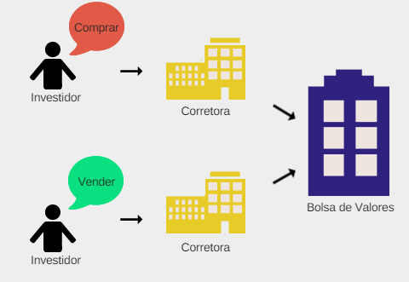

Figura 2 - Estrutura básica de negociação

Como podemos ver, o fluxo normal que uma negociação segue é o comprador enviar a ordem para corretora, que verifica se existe margem para a operação e a envia à B3.

Na outra ponta, o vendedor faz o mesmo caminho, envia uma ordem de venda para a corretora, a corretora verifica se ele possui esse ativo ou margem para a venda e a envia à B3.

A B3 constata a oferta de venda para uma demanda de compra do ativo x no preço y. Caso sejam iguais ou o preço esteja no *spread* do comprador ou vendedor, a negociação é realizada.

## Investidor e Especulador

Para que entenda o tipo de negociação proposto nesse artigo é necessário se conhecer a relação investidor *versus* especulador.

O investidor, normalmente, monta grandes posições no determinado ativo a longo prazo, conhece a fundo o mercado da empresa, no caso de uma ação, e seu funcionamento interno. Ele realmente injeta dinheiro na empresa esperando seu crescimento e bons lucros a longo prazo. Dependendo do montante investido, o preço pode sofrer um grande movimento.

O especulador busca navegar no preço. Geralmente, busca posições de pequenos períodos. Ele pode operar baseado em notícias, indicadores, análise técnica, análise gráfica, etc..

## 4. Plataforma

A plataforma (*homebroker*) é *o endpoint*. Além da página web da corretora, é o que está mais próximo do investidor. As credenciais de acesso informadas pela corretora deverão serem inseridas nessa plataforma para ter acesso às suas margens, ativos, etc..

No mercado brasileiro, as plataformas mais utilizadas e mais oferencidas pela corretora, são:

* Tryd;
* ProfitChart;
* TradingView; e
* MetaTrader.

Para o Tryd, pode ser desenvolvido a estratéria e a ordem ser enviada com base numa planilha excel. Esse software foi desenvolvido em Java e em alguns momentos trava a conexão com excel. Para um robô que pode enviar várias ordens isso pode causar erros.

No ProfitChart, podemos desenvolver a estratégia num software interno, porém ele não envia as ordens automaticamente. Um software que permita o clique diante de determinada condição resolve essa questão. Mas como no caso do Tryd, travamentos podem gerar erros na execução das ordens.

O TradingView é uma plataforma web nova e por isso ainda não tem muitas ferramentas para automatização das ordens.

O MetaTrader é uma plataforma usada mundialmente e possui uma ampla comunidade e documentação para a criação de robôs com envio automático de ordens. Para o desenvolvimento é utilizada uma variação de C++ com bibliotecas para auxiliar na criação do algoritmo e uma pequena IDE dentro da própria plataforma. Pode-se efetuar testes no robô com mercado aberto em dias já passados para checar a sua taxa de acerto. Para períodos maiores e robôs mais complexos é possível usar vários agentes em rede para acelerar o processamento.

Robôs executador 24x7 podem utilizar VPS recomendada pela plataforma com delay extremamente baixo até os servidores da corretora.

Dentro da plataforma encontram-se artigos, calendário do investidor, uma store com diversos aplicativos pagos e gratuitos ofecidos pela comunidade, logs ( extremamente úteis para acompanhamento do robô ).

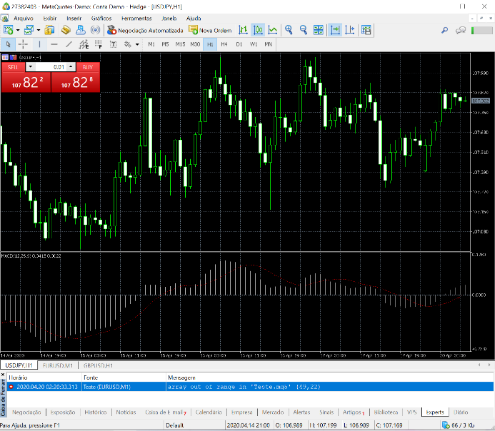

Figura 3 - Plataforma MetaTrader 5

Acima está salva uma imagem da tela inicial da plataforma.

Abaixo é apresentado a ferramenta de edição de robôs.

Figura 4 – MetaEditor

A ferramenta é chamada de MetaEditor, nela é possível consultar exemplos, documentação, compilar o código, e, uma das ferramentas mais interessantes para esse tipo de robô, o testador de robô em períodos passados.

## Robô

A lógica do algoritmo é baseada no indicador Média Móvel adaptativa, para definir se é venda ou compra. Utiliza-se a distância de alguns pontos dessa média até o preço, para que se possa habilitar a entrada. E, também, verifica-se se os candles anteriores estão em direção favorável ao da negociação que se deseja fazer.

O código está disponível no GitHub: <https://github.com/josimarribeiro1/projetounib/blob/master/Rob%C3%B4%20MQL5>.

## Etapas do projeto

Iniciamos com o planejamento do projeto e distribuição do tarefas utilizando partes do PMI para conseguir gerenciá-lo. Fizemos pesquisas e redistribuímos as tarefas. Utilizamos a ferramenta Trello para conseguir acompanhar melhor o avanço do projeto e o Microsoft Teams para realizar conferências para discurssão. Com isso, conseguimos identificar as dificuldades do membros e dividir melhor as tarefas.

Em resumo, os passos para desenvolvimento do

projeto são:

* + Estudo do mercado financeiro;
  + Definição do ativo a ser negociado;
  + Definição da plataforma a ser utilizada;
  + Indentificação dos indicadores;
  + Desenvolvimento do algoritmo;
  + Ajustes de nos algoritmos;
  + Documentação do projeto.

## Dificuldades do projeto

A primeita grande dificuldade encontrada no projeto foi a definição de plataforma para o desenvolvimento do código. Foi necessário entrar em contato com as desenvolvedoras para entender os limites atuais do software.

A outra dificuldade encontrada foi fazer a analogia do robô com a matéria.

## Linguagens formais, autômatos e computabilidade

O autômato é, basicamente, uma ferramenta matemática utilizada para modelar softwares. São coleções de estados com regras de transição que levam de um estado a outro estado.

Os conceitos abordados serão:

* Alfabetos;
* *Strings*;
* Linguagem; e
* Definição forma de um autômato finito determinístico.

O alfabeto é um conjunto finito de símbolos.

Cada string (palavra) é um subconjunto de um alfabeto.

A linguagem é um subconjunto de strings de um alfabeto.

O nosso robô é um autômato finito pois um estado manipulado por uma transição leva apenas a um outro estado.

Sendo assim, quando um sinal é detectado, ele ativa a negociação. Se existe uma negociação está ativada, existe apenas uma saída, que é a finalização dessa negociação.

Figura 5 - Grafo do autômato

Abaixo será apresentada a linguagem formal de apresentação desse autômato.

* Alfabeto : {1, 2, 3};
* Estados: {A, B, C};
* Estado Inicial: {A};
* Estado Final: {A};
* Função de transição:
  +  A, 1) = B
  +  B, 2) = C
  +  C, 3) = A

## 8. Referências Bibliográficas

METATRADER (Acessado em 2020). Site oficial MetaTrader. https://[www.metatrader5.com.](http://www.metatrader5.com.)

TRYD (Acessado em 2020). Site oficial Tryd. https://[www.tryd.com.br.](http://www.tryd.com.br.)

NELOGICA. (Acessado em 2020). Site oficial do Profit. <https://www.nelogica.com.br>.

TRADINGVIEW. (Acessado em 2020). Site oficial do TrandingView. <https://www.tradingview.com/>.

METATRADER. (Acessado em 2020). Documentação dos indicadores do MT5. https:// <https://www.mql5.com/pt/code/mt5/indicators/>.

MINHA BIBLIOTECA (Acessado em 2020). Livro virtual Liguagens Formais e Autômatos. <https://integrada.minhabiblioteca.com.br/#/books/9788577807994/recent>

LFAC. (Acessado em 2020). LFAC - [1] Introdução aos Autômatos Finitos (Fundamentos). https://www.youtube.com/watch?v=rOghFMVbVoI